DAILĖS ILGALAIKIS PLANAS 9–10 KLASEI

Dėl ilgalaikio plano formos susitaria mokyklos bendruomenė, tačiau nebūtina siekti vienodos formos. Skirtingų dalykų ar dalykų grupių ilgalaikių planų forma gali skirtis, svarbu atsižvelgti į dalyko(-ų) specifiką ir sudaryti ilgalaikį planą taip, kad jis būtų patogus ir informatyvus mokytojui, padėtų planuoti trumpesnio laikotarpio (pvz., pamokos, pamokų ciklo, savaitės) ugdymo procesą, kuriame galėtų būti nurodomi ugdomi pasiekimai, kompetencijos, sąsajos su tarpdalykinėmis temomis. Pamokų ir veiklų planavimo pavyzdžių galima rasti Dailės bendrosios programos (toliau – BP) įgyvendinimo rekomendacijų dalyje Veiklų planavimo ir kompetencijų ugdymo pavyzdžiai. Planuodamas mokymosi veiklas mokytojas tikslingai pasirenka, kurias kompetencijas ir pasiekimus ugdys atsižvelgdamas į konkrečios klasės mokinių pasiekimus ir poreikius. Šį darbą palengvins naudojimasis Švietimo portale pateiktos BP atvaizdavimu su mokymo(si) turinio, pasiekimų, kompetencijų ir tarpdalykinių temų nurodytomis sąsajomis.
Kompetencijos nurodomos prie kiekvieno pasirinkto koncentro pasiekimo:

Tarpdalykinės temos nurodomos prie kiekvienos mokymo(si) turinio temos. Užvedus žymeklį ant prie temų pateiktos ikonėlės atsiveria langas, kuriame matoma tarpdalykinė tema ir su ja susieto(-ų) pasiekimo(-ų) ir (ar) mokymo(si) turinio temos(-ų) citatos:

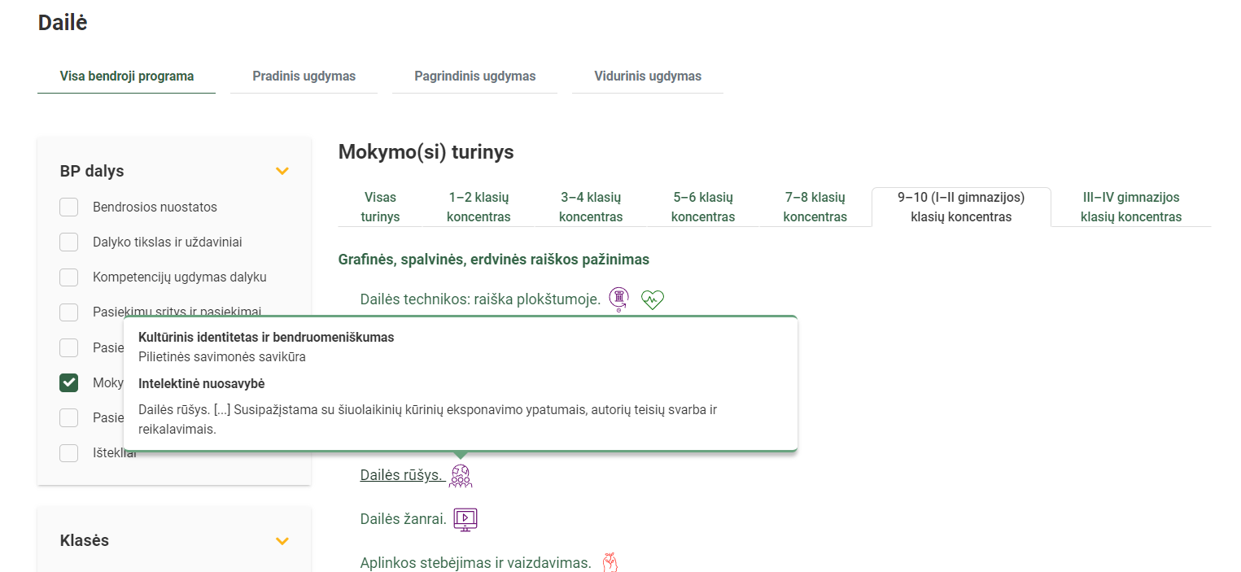

Pateiktame ilgalaikio plano pavyzdyje nurodomas preliminarus 70-ies procentų Bendruosiuose ugdymo planuose dalykui numatyto valandų skaičiaus paskirstymas:
- stulpelyje Mokymo(si) turinio tema yra pateikiamos BP temos;
- stulpelyje Tema pateiktos galimos pamokų temos, kurias mokytojas gali keisti savo nuožiūra;
- stulpelyje Val. sk. yra nurodytas galimas nagrinėjant temą pasiekimams ugdyti skirtas pamokų skaičius. Daliai temų valandos nurodytos intervalu, pvz., 1–2. Lentelėje pateiktą pamokų skaičių mokytojas gali keisti atsižvelgdamas į mokinių poreikius, pasirinktas mokymosi veiklas ir ugdymo metodus;
- stulpelyje 30 proc. mokytojas, atsižvelgdamas į mokinių poreikius, pasirinktas mokymosi veiklas ir ugdymo metodus, galės nurodyti, kaip paskirsto valandas laisvai pasirenkamam turiniui;
- stulpelyje Galimos mokinių veiklos pateikiamas veiklų sąrašas yra susietas su BP įgyvendinimo rekomendacijų dalimi Dalyko naujo turinio mokymo rekomendacijos, kurioje galima rasti išsamesnės informacijos apie ugdymo proceso organizavimą įgyvendinant atnaujintą BP.

DAILĖS ILGALAIKIS PLANAS 9–10 KLASEI

Mokymo(si) turinio skyrius | Mokymo(si) turinio tema | Val. sk. | 30 proc. | Galimos mokinių veiklos
Grafinės, spalvinės, erdvinės raiškos pažinimas | Tapybos technikos ir meninės išraiškos priemonės. | 4 |  | Tapoma pasirinktomis tradicinėmis ir mišriomis dailės technikomis, siekiama sukurti sau artimą autorinę techniką. Kuriami darbų ciklai, įvairaus stiliaus ir žanro vizualūs pasakojimai, ieškoma sąsajų su kitais menais. Interpretuojami vizualūs įspūdžiai, improvizuojama.
 | Grafikos technikos ir meninės išraiškos priemonės. | 4 |  | Piešiamos rentgenogramos – permatomi vaizdai. Kuria abstraktaus, nematomo, mikro- ir makropasaulio vaizdinius. Abstrakčiosios tapybos rūšys: organinė ir geometrinė. Abstrakčioji dailė ir opartas – paroda „Jautrioji akis“ – pirmenybė regėjimo fiziologijai.
 | Erdvinės technikos ir meninės išraiškos priemonės. | 4 |  | Konstruojami erdviniai įvairūs daiktai, tūriniai objektai, sociokultūrinės aplinkos akcentai, mažosios architektūros, vėtrungių maketai.
 | Vaizdavimo būdai ir galimybės. | 4 |  | Kuriami optinio meno pavyzdžiai. Optinės apgaulės. Regėjimo, atmosferinių gamtos įspūdžių (rūko, smogo, šiaurės pašvaistės, rasos, šalnos ir kt.) perteikimas. Meninės išraiškos bruožai. Spalvoti šešėliai. Pozityvo, negatyvo, kiaurymės galimybės plokštumoje ir erdvėje. Kadravimo principų taikymas.
 | Dailės žanrai. Portreto žanras | 2 |  | Kuriamas portreto žanro kūrinys įvairiomis technikomis. Žmogaus piešimas. Vitruvijaus (kvadratinis) žmogus. Idealios ir autentiškos proporcijos. Tikroviškas (realistinis) vaizdas. Fotografija. Gamtos studijos. Mokslo atradimai ir impresionizmas.
 | Dailės žanrai. Naujieji žanrai, | 2 |  | Susipažįstama su laikinaisiais menais ir jų dokumentavimu.
 | Dailės istorija | 4 |  | Per patrauklią kūrybinę veiklą, vaizdavimo būdų pažinimą ir interpretavimą susipažįstama su XIX a. – XXI a. daile ir architektūra: Vilniaus meno mokykla. Kūrybingas antikos tradicijų plėtojimas L. Stuokos-Gucevičiaus ir P. Smuglevičiaus kūryboje. Neostiliai: praeities didžiųjų meninių stilių kartojimas. Perėjimas iš istorizmo į moderniąją dailę ir architektūrą. Perėjimas iš modernizmo epochos į postmodernizmą. Šiuolaikinės architektūros ir meno įtaka visuomenei, jos gyvenimo būdui. Pastatų projektavimo ypatumai, pastangos taupyti energiją, naujų konstrukcijų ir medžiagų paieškos.
Sociokultūrinė aplinka. | Kultūrinis paveldas. | 4 |  | Susipažįstama su Angliškaisiais ir prancūziškaisiais parkais, inžinierine pramonine architektūra (tiltai, stotys, Eifelio bokštas ir kt.).
 | Etninė kultūra. | 2 |  | Susipažįsta su baltiškojo paveldo tradicija šiuolaikiniame mene. Analizuoja ir įvardija tautodailės ir skirtingų šalių paveldo įtaką šiuolaikiniams dailės reiškiniams.
 | Švenčių puošimo tradicijos. | 4 |  | Kuriama erdvinė kompozicija bendruomeninei šventei papuošti. Analizuojamos ir apibūdina šiuolaikinių renginių meninius bruožus.
 | Valstybingumo simboliai. | 2 |  | Kuriama scenografija valstybinių švenčių minėjimo renginiams. Analizuojamas valstybingumo simbolių panaudojimas šiuolaikinio meno projektuose.
Tarpdalykiniai projektai. | Meninės idėjos. | 2 |  | Susipažįstama su moderniojo meno kūrybos principais (tradicijų neigimas, originalumo ir naujumo siekis, tikroviško vaizdavimo atsisakymas); su postmodernizmo meno principais (idėjos, sumanymo pirmenybė prieš formą ir medžiagą).
 | Projektai apie idėjas, vertybes, asmenybes. | 2 |  | Kuriami projektai remiantis socialinės tikrovės ir idealo konfliktais, jų kova ir vaizdavimo būdais klasikiniame, modernistiniame ir šiuolaikiniame mene (L. Stuoka-Gucevičius, P. Smuglevičius, M. K. Čiurlionis, A. Gudaitis, K. Varnelis, V. Vazarelis, V. Kasiulis, J. Mačiūnas, K. Zimblytė, A. Kašuba ir jų kūriniai). Ieškoma glaudesnio ryšio su asmeniniu gyvenimu: susipažįstama su meninių specialybių, profesijų įvairove ir svarstomos asmeninės karjeros galimybės meno pasaulyje bei meninės patirties, kūrybiškumo svarba renkantis bet kurią kitą profesiją.
 | Projektas „Laikinieji menai“ | 4 |  | Kuriami projektai „Laikinieji menai“.  Aptariama dailės funkcijų įvairovė, analizuojamos įvairios šiuolaikinės dailės kryptys, judėjimai, jų sąsajos su kitais menais.
 | Projektas „Tarpdisciplininiai menai“ | 4 |  | Kuriami projektai „Tarpdisciplininiai menai“. Kuriamas filmukas apie savo kūrybą (išradingas ir kūrybingas montažas, įvairių šriftų parinkimas, įterpti palyginamieji blokai su savo draugų ar kitų dailininkų kūriniais, savitas medžiagos išdėstymo ritmas). Kuriamas skaitmeninio kūrybinių pasiekimų aplankas, siekiant atskleisti save ir kūrybą (įterpti savo draugų, artimųjų interviu, ieškoti autentiško grafinio dizaino).
 | Iš viso: | 48 | 22

__________________________________

